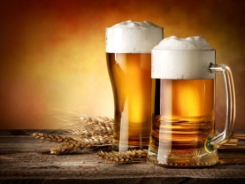 Bières

Pression Export Ulmer 25cl 2,50€
40cl 3,80€
Panache / Radler 25cl 2,50€
40cl 3,80€

Weizen 50cl 3,80€
Weizen sans alcool 50cl 3,80€
Weizen Radler avec ou sans alcool 50cl 4,60€
Pils cannette 33cl 3,00€
Bière sans alcool 33cl 3,00€

Les Softs
Jus pomme, jus d’orange, jus de raisin 25cl 2,40€
40cl 3,60€
Coca cola, fanta , limonade, diabolo,
ice tea 25cl 2,40€
40cl 3,60€
Orangina, Schwepps tonic ou agrumes 25cl 3,00€
Coca zéro 33cl 3,40€
Apfelschorle, Traubensaftschorle, 25cl 2,40€
Orangensaftschorle 40cl 3,60€

Sirop à l’eau (menthe, grenadine, citron) 25cl 1,80€
40cl 2,50€
Les Eaux
Eau plate 50cl 3.00€
Eau pétillante 50cl 3.00€
Eau légèrement pétillante 50cl 3.00€
Perrier 33cl 3,40€
Perrier rondelle ou sirop 33cl 3,60€
Prix nets
Vins Blanc D’Alsace
Domaine Dock de Heiligenstein
251 Sylvaner 100cl 15,20€ Vin sec, léger, accompagne les poissons, la charcuterie
257 Riesling 100cl 15,20€ Vin sec, accompagne les poissons.
254 Edelzwicker 100cl 15,20€
Vin léger agréable, assemblage de plusieurs cépages

133 Riesling Weinberg 75cl 17,00€
Vin sec

134 Pinot Blanc 75cl 17,00€
Vin léger et tendre

135 Pinot Gris 75cl 18,00€
Vin corsé, velouté, accompagne le foie gras, rôtis,
dessert
136 Muscat 75cl 18,00€
Vin sec fruité pour apéritif, accompagne les
poissons, asperges
137 Gewurztraminer 75cl 21,00€ Moelleux corsé, accompagne le foie gras
138 Klevener de Heiligenstein 75cl 21,00€
Vin demi-sec, s’accorde avec tous les plats

139 Gewürztraminer Vendange tardive 75cl 29,00€
Vin liquoreux très fruité

Domaine de Cleebourg
144 Auxerrois 75cl 20,00€
37,5cl 11,00€
Vins Blancs

140 Sancerre Blanc 75cl 28,00€

Prix nets
Crémant d’Alsace

270 Crémant d’Alsace Domaine Dock 75cl 24€

Champagne
271 Champagne brut 75cl 39€
272 37,5cl 29€

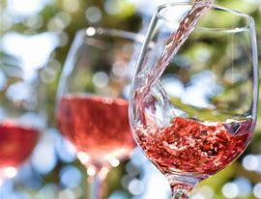 Vins rosés

162 Côtes de Provence 75cl 17€
Belle robe au pétale de rose, accompagne le saumon
et les salades
163 37,5cl 10€

174 Vin Corse, Domaine de Terra Vecchia 75cl 18€
Rosé délicat, rafraîchissant accompagne les grillades et
salades

166 Sancerre Rosé 75cl 28€
Robe pâle, ample et fruité accompagne viande blanche
et salade

168 Rosé d’Alsace 75cl 18€

Prix nets
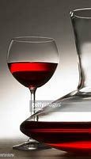 Vins en carafe

Verre 10cl 25cl 50cl 100cl

Vins Rouges

Vin de table 12° 1,80€ 3,20€ 6,40€ 12,80€
Côtes du Rhône 2,00€ 3,80€ 7,60€ 15,20€
Merlot d’Ardèche 3,00€ 5,50€ 11,00€
Pinot Noir d’Alsace 3,60€ 7,00€ 14,00€
Bordeaux St Emilion 4,00€ 7,50€ 15,00€

Vins Rosés

Vin de table Rosé 12° 1,80€ 3,20€ 6,40€ 12,80€
Rosé d’Alsace 3,20€ 6,00€ 12,00€
Listel 2,80€ 5,00€ 10,00€

Vins blancs d’Alsace

Sylvaner 2,00€ 3,80€ 7,60€ 15,20€
Edelzwicker 2,00€ 3,80€ 7,60€ 15,20€
Riesling 2,00€ 3,80€ 7,60€ 15,20€
Gewürztraminer 3,60€ 7,00€ 14,00€
Pinot Gris 3,20€ 6,00€ 12,00€

Weinschorle

Blanc, rouge, rosé 25cl 2,80€
40cl 3,80€

Prix nets
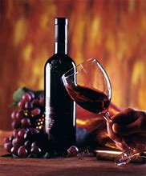 Vins Rouges

Cotes du Rhône
181 Orélie vin d’Ardèche 75cl 17€
Assemblage de merlot, vin expressif accompagne
l’apéritif et viande

182 Vacqueras 75cl 23€
Belle souplesse et rondeur, qui dévoile un vin velouté,
accompagne les viandes rouges

184 Château Neuf du Pape 75cl 45€
Vin généreux aux notes intenses d’épices et de fruits 185 37,5cl 25€

195 Gigondas 75cl 27€
Vin de caractère, bouquet de finesse et d’élégance,
accompagne viande et fromage
196 37,5cl 16€

197 Côtes Rôtie 75cl 49€
Vin puissant et élégant, bien rond avec des arômes
au nez fruité

198 St Joseph 75cl 37€
Vin ample, plein et racé, tanins arrondis présents en
bouche ampleur et intensité aromatique

Bourgogne

187 Hautes Cotes de Beaunes 37,5cl 16€

188 Hautes Côtes de Nuits 75cl 24€
Vin gourmand aux accents de fruits rouges, tannins
soyeux avec une finale croquante et légèrement épicée

190 Mercurey Domaine Faiveley 75cl 37€
Vin bien équilibré, bonne persistance aromatique, attaque
ronde et fruitée qui laisse dévoiler des tannins fins et soyeux

Prix nets

Alscace

169 Pinot noir rouge Domaine Dock 75cl 21€

Beaujolais

191 Beaujolais 75cl 18€
193 37,5cl 11€

192 Moulin à vent 75cl 23€

Bordeaux

213 Saint Emilion Gand cru Jean Faure 75cl 49€
Vin souple, léger, persistant, demi-corps, bien constitué

216 Lussac St Emilion La Croix St Roc 75cl 20€
Au nez un bouquet frais et gourmand, fruits rouges et
noirs avec une belle impression veloutée de rondeur

217 Puisseguin Saint Emilion Fleur la Chapelle 37,5cl 15€

215 Graves Château le Bonnat 75cl 26€
Bel équilibre entre structure et finesse avec une finale
aux tanins fondus, arômes de fruits rouges et notes boisés

220 Château Ferran Pessac-Léognan 75cl 33€
Robe grenat vif et brillante, bouche ample, riche, corsée
et solidement charpentée

222 Margaux Château Paveil de Luze 75cl 39€
Vin élégant, tendre, souple et fin, bouquet frais
accompagne viandes, gibiers et fromages
224 37,5cl 21€

223 Lalande de Pomerol 75cl 25€
Belle robe pourpre, nez dominé par des notes fraîches
et fruitées

Prix nets

Apéritifs 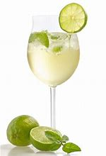

Martini blanc ou rouge 4cl 3,30€
Sherry 4cl 3,30€
Suze 4cl 3,30€
Porto 4cl 3,30€
Campari 4cl 3,30€
Campari orange 4,20€
Pastis 2cl 3,30€
Picon(3cl) bière 25cl 3,30€
(6cl ) 40cl 5,00€
Cynar bière 25cl 3,30€

Kyr vin 10cl 3,00€
Verre de crémant 10cl 4,20€
Kyr royal pêche ou cassis 10cl 4,70€
Apérol spritz (4cl apérol, 8cl crémant, soda) 6,80€
Hugo (sirop de sureau, 9cl crémant , soda) 6,80€
Verre de Gewürztraminer 10cl 3,60€

Whisky 4cl 3,80€
Whisky coca 4,80€

Apéritifs sans alcool

Jus de tomate 25cl 3,20€
Hugo sans alcool 10cl 4,00€

Prix nets

Cafés 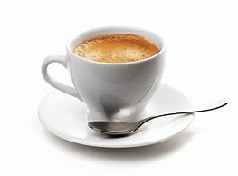

Thé 2,70€
Double express 4,20€
Express 2,20€
Express décaféiné 2,30€
Grand Café 2,50€
Grand café décaféiné 2.60€
Café au lait chaud 2,90€
Chocolat chaud 3,00€
Capuccino 3,00€
Grog 3,30€
Irisch coffee 7,50€
Digestifs 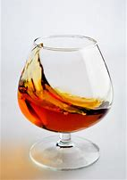

Fernet 2cl 3,20€
Ramazzotti 2cl 3,20€
Grand Marnier 2cl 3,20€
Cointreau 2cl 3,20€
Armagnac 2cl 3,20€
Fine Cognac Rémy Martin 2cl 3,80€
Fine Calvados 2cl 3,80€
Poiret 2cl 2,70€

Mirabelle 2cl 3,20€
Williams 2cl 3,20€
Framboise 2cl 3,20€
Kirsch 2cl 3,20€
Quetsch 2cl 3,20€
Vieille Prune 2cl 3,20€
Marc de Gewürztraminer 2cl 3,20€

Prix nets

